Esteban Guti (er guti)

Electrocardiograma:
- Hi ha alguna cosa elèctrica. corrents elèctriques donades per ions.

L’ió més abundant en la cèl·lula és el potassi. (a fora no hi ha gaire)
L’ió més abundant fora és el calci i el sodi (a dins no hi ha gaire)

Nosaltres no deixem que els ions flueixin amb moviment passiu a la cèl·lula (va de menor a major concentració)- Tenim canals iònics activats per voltatge que permeten el moviment passiu

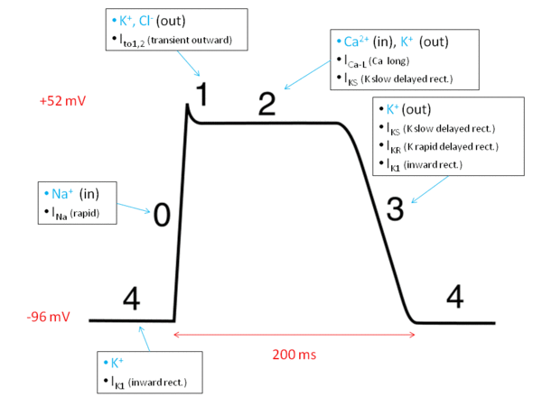
Cèl·lules del ventricle (miocardi) poden presentar un potencial d’acció.

Normalment a l’inici té -80 mV. Una cèl·lula normalment té -80mV a l’interior en repòs.
Fase 1: despolarització (la cèl·lula augmenta de potencial gràcies a la entrada de sodi)

Fase 2: meseta. El múscul es contrau, calci entra i K surt però es manté la contracció gràcies al calci. Disminueix perquè hi ha una petita sortida de potassi.

Fase 3: repolarització. Potassi surt fàcilment i tornem a un estat normal.

Això passa de forma periòdica.

Electrocardiograma
Aparell lligat a una fulla amb una agulla. Explorador i Indiferent

En repós hi ha voltatge negatiu. Els dos camps E i I son positius, no hi ha una diferència i la línia és negativa.
Quan comença la despolarització i està a meitat de camí, la meitat tindrà càrrega positiva i la altra meitat tindrà càrrega negativa. Així, hi ha una protuberància.
Una vegada acaba la despolarització, els dos camps E i I son negatius, i acaba la protuberància
Despolarització apunta cap a càrregues positives
La amplitud més gran és quan estem a la meitat de la despolarització.

A l’hora de repolaritzar, passa el contrari. Una meitat es repolaritza i l’altra no. Per tant com I és positiu i E és negatiu, la protuberància va cap avall.
Després torna a la normalitat quan es repolaritza totalment.
Repolarització apunta cap a càrregues negatives.
Analitzem per fora i no per dins.

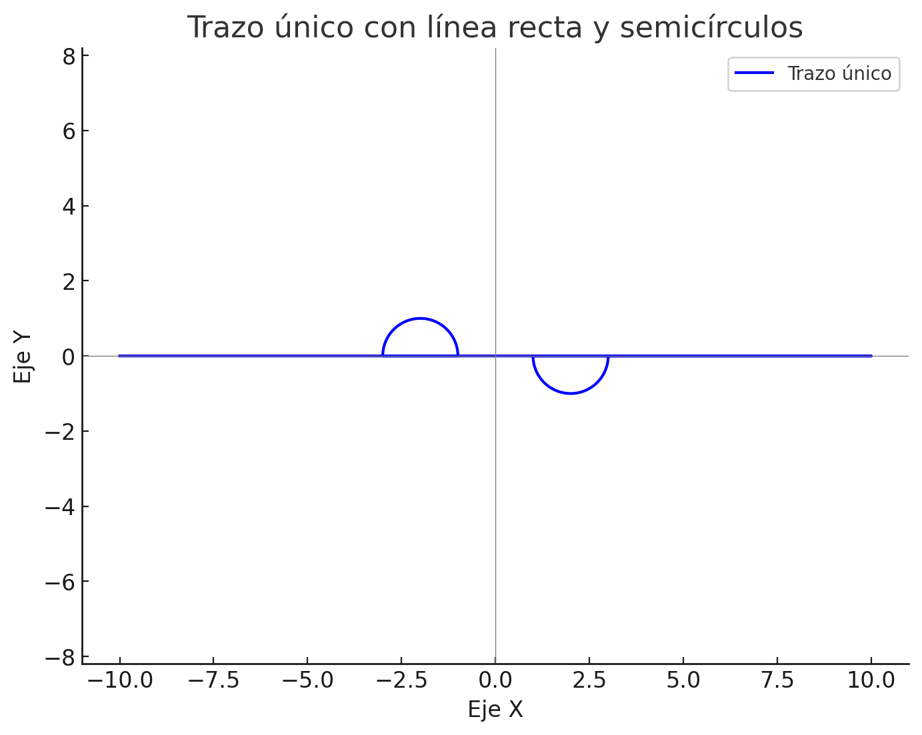

SA node, gap junctions. Cèl·lules tenen gap junctions. Totes estan unides i senyal viatja ràpidament. Hi ha molts vectors, la senyal es distribueix cap a totes les aurícules del cor. Com son vectors, però, es poden sumar i tenir un vector final. Ens ajuda a descriure com es distribueix la senyal elèctrica.

Què cal que passi amb les aurícules per a que hi hagi una contracció?
- 1: despolarització de les aurícules (contracció auricular, sístole auricular) - es veu
- 2: repolarització de les aurícules (relaxació auricular, diàstole auricular) - no es veu
- 3: despolarització dels ventricules (contracció ventricular, sístole ventricular) - es veu
- 4: repolarització dels ventricles (relaxació ventricular, diàstole ventricular) - es veu

Aquest vector arriba al nodo atrioventricular. D’allà baixa i va a diferents direccions amb feixos.

Per repolaritzar anem de fora cap a dins.

Els electrodes es poden posar a L, R i F (left, right, feet o lo q sea)

Es poden posar als braços i peus.

Per tant es posa elèctrode E en L. El primer que veuria seria el pol electropositiu.
Després, quan vagi cap a un electropositiu i la cua a un electronegatiu va cap avall
El elèctrode veu allò que té més a prop, camps electropositius i electronegatius si escau.

(temps respecte amplitud)

Si es posa en R
El primer que veu és negatiu
Després veu positiu, negatiu i negatiu (lúltim és negatiu per la curvatura del cor respecte l’elèctrode. comença a prop i acaba lluny, i la repolarització en la part esquerre fa que es vegi abans la part negativa que la positiva.

P: 1a ona
Q: ona negativa abans de R
R: ona positiva
S: ona negativa després de R
T: última ona
(en electrocardiograma)

p: contracció auricular
complex QRS (depolarització i contracció ventricles)
t: relaxació ventricular

I + III = II

I = aVL - aVR
II = aVF - AVR
III = aVF - AVL

1. Defineix què és un electrocardiograma
Un electrocardiograma és un registre de l’activitat elèctrica del cor

2: Descriu la llei i el triangle D’Eithoven
Cada vèrtex del triangle representa les posicions on es posen els electrons. El cor és al centre. (hombros y barriga normalmente). Els costats son les derivacions i van d’un punt a un altre
Derivació 1: voltatge braç dret i esquerre, comparació (la d’amunt)
Derivació 2: (esquerra)
Derivació 3: dreta

Llei: II = I + III (derivació II = derivació I + derivació III)

Conforme a major alçada, l’angle elèctric és més vertical.

Què pot fisiologicament afectar l’eix elèctric?
Quan et fas gran, canvia de posició

Hiss i Purkinje son el que fan els de la fase 2

Si tenim un bloqueig dels feixos de Hiss la conducció és més lenta i no al uníson. Això també provoca que la posició del vector canvii. Així, l’eix elèctric total canvia i no va cap al mig, avall sino cap a una altra direcció. Si hi ha un bloqueig triga encara més.

Bloquejos i hipertròfies poden canviar l’eix elèctric sense canviar la posició

A què pot afectar l’amplitud de la ona R? Per què hi ha algunes més grans que altres?
Major despolarització per estar més a prop del cor (l’elèctrode) o si és més gran.

Respecte ECG en diferents condicions, canvis per estar en diferents situacions?
Estar assegut implica que ha de lluitar contra la gravetat: més fort que en repós.
Inspirant augmenta la freqüència cardíaca per fomentar l’equilibri de gasos i perquè augmenta la caixa toràcica, augmenta la pressió i pulmons fan una pressió negativa que ajuda al cor a entrar sang al cor. Així, surt millor la sang. També el diafragma baixa, que pressiona els teixits i com la sang no pot baixar la sang puja de dues maneres: si hi ha més retorn venós hi ha més esforç cardíac.

Taquicàrdia: >100 BPM: quan fem exercici (pot arribar fins a 200) (cal portar més sang més ràpidament)
Bradicardia: <60 BPM: quan dormim

Hi ha diferències en el cicle cardíac en diferents moments?
Inspiració i expiració.

Duració sistole i diastole en exercici i en repos?
Interval Q-T: sístole ventricular (ventricle es contrau)
Interval T-Q: diàstole ventricular (ventricule es relaxa i s’omple de sang)
Les dues disminueixen en exercici.

Si el nodo sinoatrial no funciona (ritme sinusal), el nodo atrioventricular faria la seva cosa (ritme atrioventricular), i si no, cal posar un marcapàs.

Si haguessin altres pics, hi hauria una altra despolarització i no es bo.
Fibrilació: quan no es contrau el ventricle i els potencials d’acció son caòtics. Si hi ha soroll cagaste.

